2022-2023学年第一学期青年教师成长营系列活动

之错题集作业五

错题一：

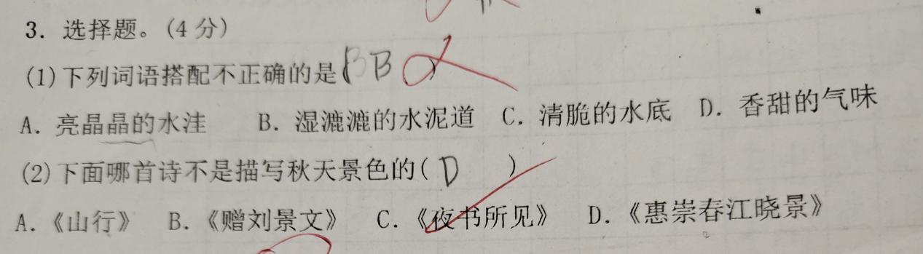

【错题分析】：

三年级开始出现词语搭配的选择题，部分学生对近似的词语理解不够细致，例如本题，“清脆”形容的是声音，这里“水底”应该搭配的是“清澈”，有些学生做题时没有仔细思考，做错了。

错题二：

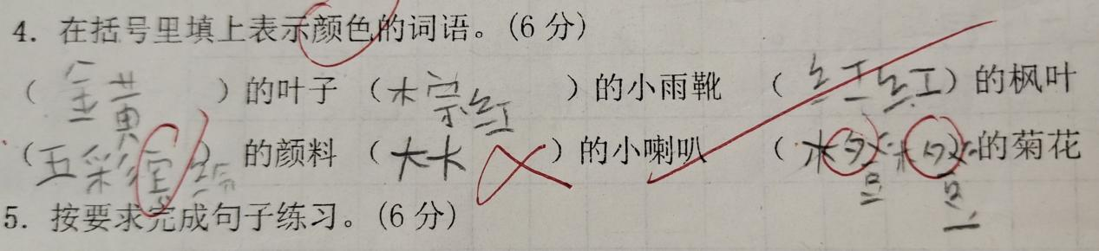

【错题分析】：

本题在做题时要注意题目中的提示“表示颜色的词语”，有的学生就容易在做题时忽略提示。

错题三：

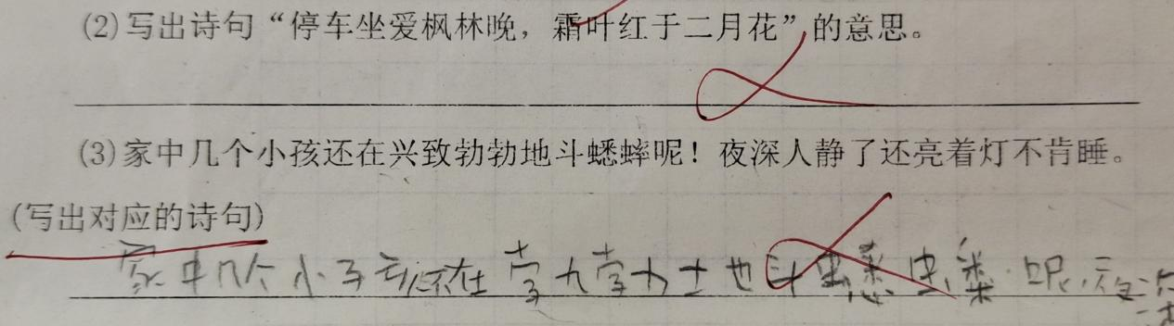

【错题分析】：

本题考验的是“根据诗句写句意”和“根据句意写诗句”，部分学生平时在学习古诗时就不够专注，记不住诗句的意思，在做题时就会一头雾水。对题目的要求理解也不够透彻。

错题四：

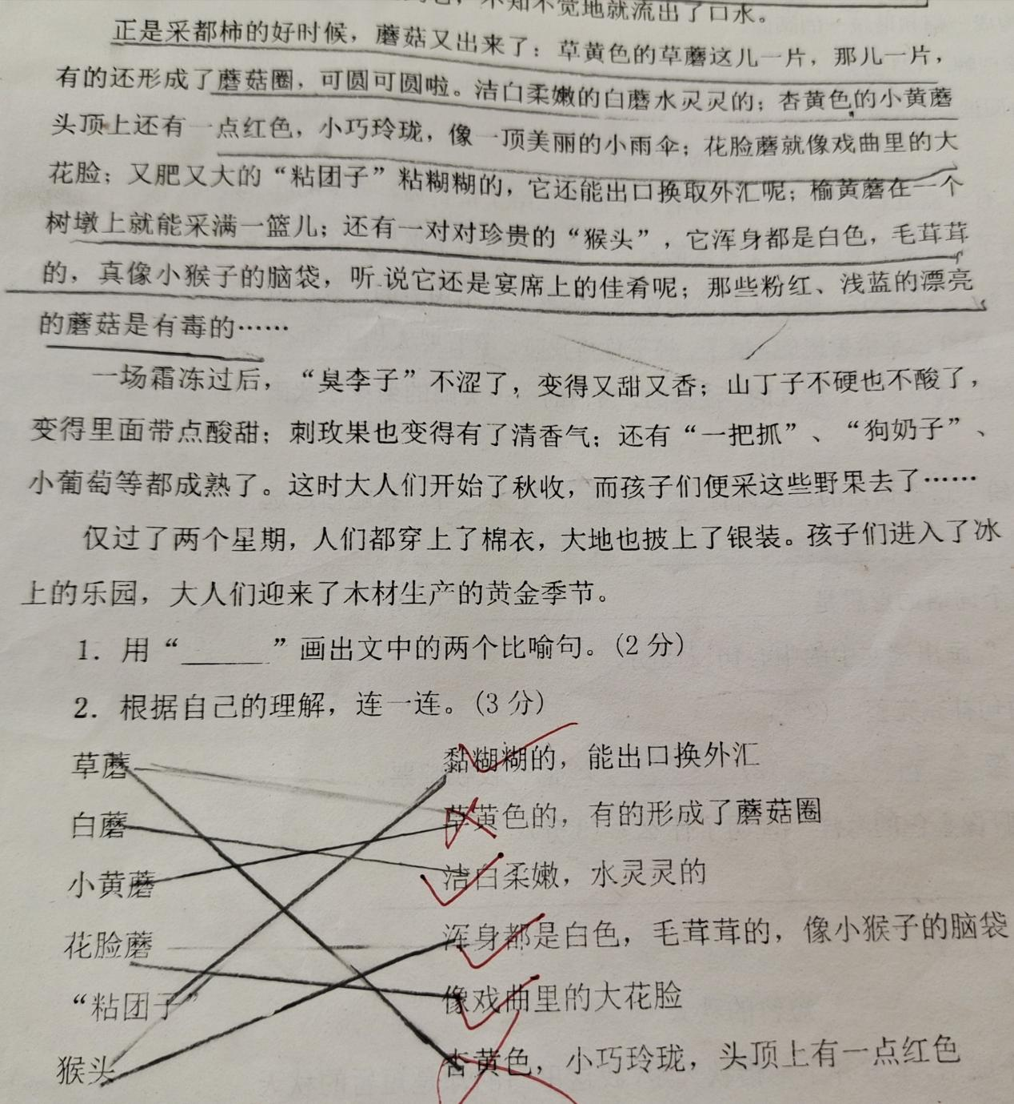

【错题分析】：

阅读理解的题型中，常常会要求根据课文内容进行答题，这一题其实考量的是学生对文中内容的灵活运用，把各种蘑菇和对应的样子联系在一起。

错题五：

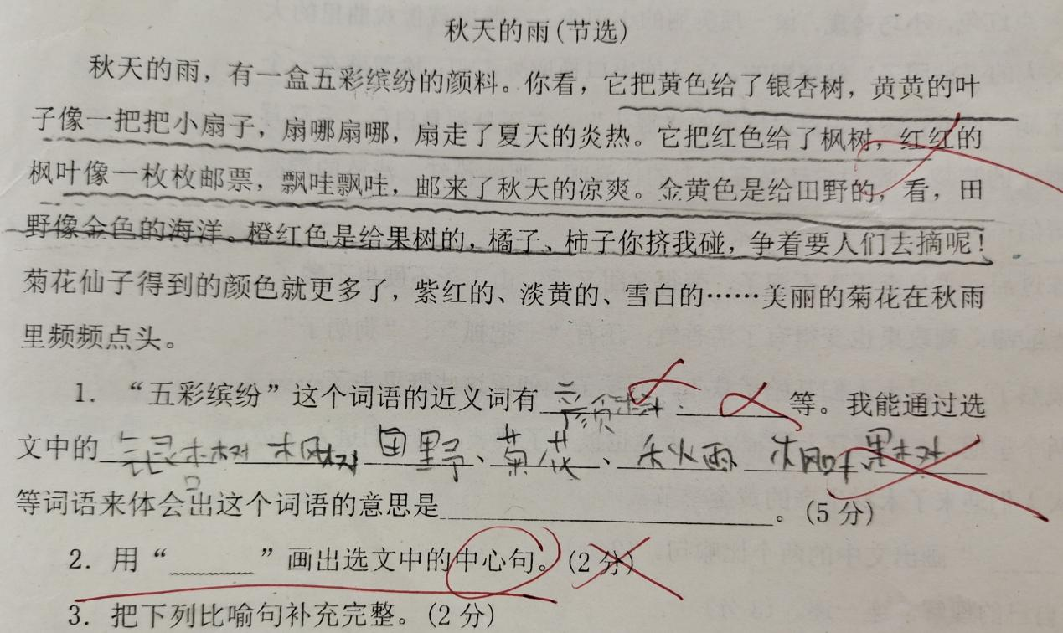

【错题分析】：

中心句的概念在课堂上已经讲解过，这篇节选的中心句还是比较好找的，部分学生在做题时特别随意，审题不够细致。“五彩缤纷”的词语理解也讲过，文中的关键词也是比较好找的，有些学生在做题时要注意提醒他们认真思考。

集题者： 胡佳琦

2022.10.21